Laboratório 2
Disciplina SER 300 – Introdução ao Geoprocessamento
Aluno: Igor da Silva Narvaes
Registro:86886

Simplificando a rede de drenagem
Objetivo: Generalizar a rede de drenagem, que originalmente está em 1:25. 000, passando para 1:100. 000

Por intermédio do banco de dados e projeto já criado (Brasília) já criado efetuou-se a generalização da categoria rede de drenagem da escala 1: 25. 000 para 1: 100. 000, utilizando-se os passos descritos à seguir:

1° Criação do novo PI

- Edição do PI pertencente a categoria Drenagem, por intermédio da criação do novo PI Mapas_rios_simplificado.
OBS: Neste PI a nova escala será de 1: 100. 000, conforme a Figura 1.

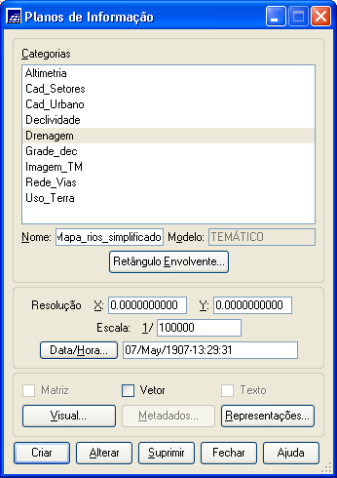
Figura 1: Rotina para o novo PI (Mapa_rios_simplificado) da categoria Drenagem.

2° Simplificação das linhas de drenagem

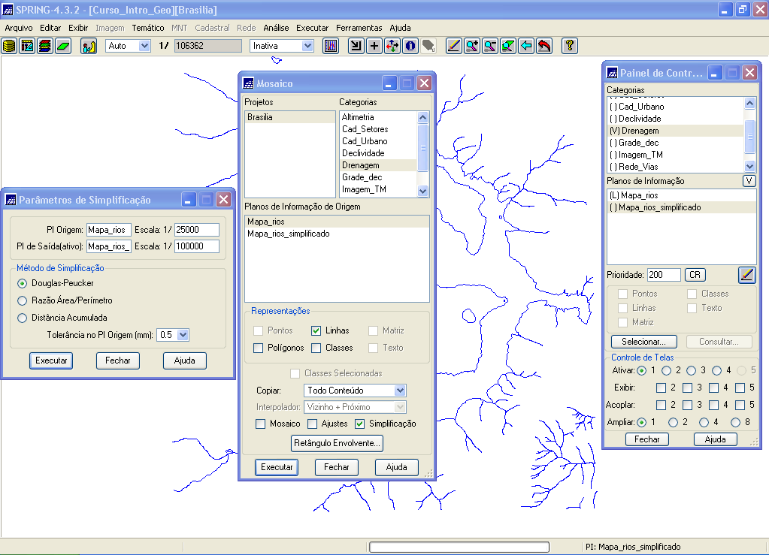

Neste passo são escolhidos o PI de origem e o PI de saída anteriormente criado e suas respectivas escalas, juntamente com o método de simplificação e a tolerância no PI de origem em milímetros, neste caso 0,5 mm. Também são levados em conta os três métodos de simplificação presentes no SPRING.

Utilizando o método Douglas-Peucker (Analisa a linha em sua totalidade)
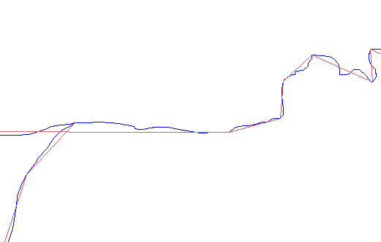

Utilizando o método razão área/perímetro (Analisa a linha em sua totalidade)

A linha contínua em vermelho representa o método de simplificação de Douglas- Peucker, o qual leva em conta a idéia de que se nenhum ponto da linha encontra-se mais afastado do que uma certa distância vertical ao segmento de reta que liga os extremos da linha, então esse segmento de reta é suficiente para representar a linha. (Método mais utilizado).
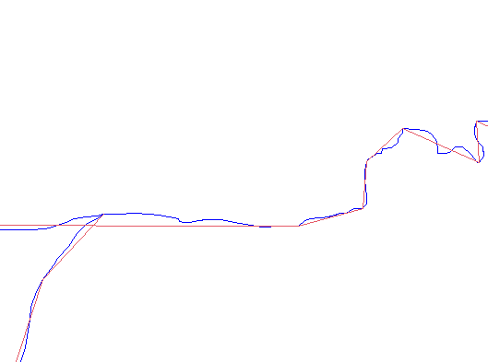

A linha contínua em vermelho representa o método de simplificação da razão Área / Perímetro, o qual é uma variação do método anterior, levando em consideração a razão área/perímetro calculada em função da tolerância escolhida pelo usuário. Permite que triângulos formados por três pontos consecutivos que tenham um ângulo agudo muito pequeno no segundo ponto possam ser detectados de modo mais eficiente que no método anterior. Este método aparentemente não obteve resultados diferenciados com relação ao anterior, pois aparentemente não formou triângulos com ângulos agudos muito pequenos.

Utilizando o métoldo da distância acumulada (Não analisa a linha em sua totalidade)

A linha contínua em vermelho representa o método de simplificação da distância acumulada, o qual utiliza como critério o conceito de menor objeto visível. Este método acumula as distâncias a medida em que a linha é percorrida até atingir um certo limiar (0,5 mm), removendo todos os pontos acumulados nesse trecho. Este último método mostrou-se mais adequado para os dados analisados, resultando no método de simplificação para as linhas de drenagem mais adequado.
